Mittente del comunicato

Pietro Li Causi

ilcastellodelleuovamanagment@gmail.com

il castello delle uova – L’enigma del capitale – live Scurata 2022

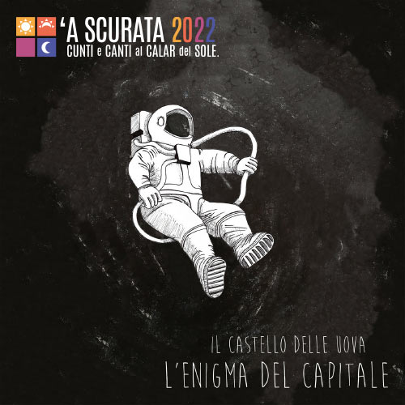

Il castello delle uova, ensemble post-prog nato nel 2001 dalle ceneri dei BraindeaD, storica rock band marsalese degli anni ’90, si esibirà Venerdì 5 agosto, alle ore 19.30 presso il teatro sul mare “Salina Genna”, sul Lungomare Stagnone di Marsala, dove, in occasione della Scurata 2022, presenterà il suo ultimo concept album, “L’enigma del capitale” (Seahorse Recordings, 2021).

"L’enigma del capitale" fonde l’ambient apocalittico dei Godspeed You! Black Emperor con la tradizione hard- e prog- rock degli anni ’70 (Black Sabbath, Area, King Crimson).
L’effetto è una densa e intricata trama su cui poggiano schegge di recitazione attoriale, field recordings e testimonianze di vita vissuta che si trasformano in materiale sonoro.
L’ultimo album, in particolare, muove la sua narrazione a partire da tre eventi traumatici: il bombardamento alleato di Marsala dell’11 maggio del 1943, in cui morirono, in una sola notte, circa mille persone; lo scoppio della crisi del 2008 e i suoi effetti sulle nostre vite; l’uccisione del sindacalista siciliano Vito Pipitone, raccontata dalla viva voce di Gaspare Li Causi, suo compagno di lotte.

Il castello delle uova è composto da Abele Gallo (batteria), Pietro Li Causi (chitarre e soundscapes), Benny Marano (voce recitante), Ambra Rinaldo (basso), Salvatore Sinatra (piano elettrico e tastiere). Ospite speciale della serata sarà il cantautore marsalese Ninni Arini.

Per maggiori informazioni, https://www.ilcastellodelleuova.com

